**Шпет Агафия Григорьева**

17.09.1845 – крещение, родилась 11.09.1845, крестные родители Кузура Павел Микитов с деревни Недаль и Садовниченок Мария Львовна с села Мстиж (НИАБ 136-13-141, л.51об-52, №50/1845-р (ориг), НИАБ 136-13-147, л.347об-348, №50/1845-р (коп)).

**НИАБ 136-13-141** Лист 51об-52. **Метрическая запись №50/1845-р (ориг).**

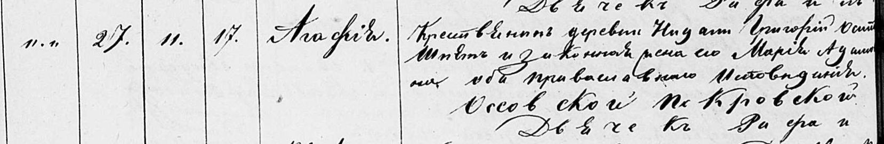

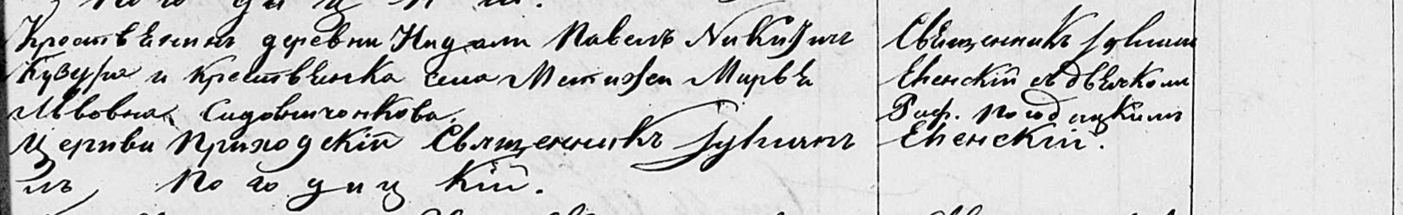

Осовская Покровская церковь. 17 сентября 1845 года. Запись о крещении.

Шпетова Агафия Григорьевна – дочь православных крестьян с деревни Недаль, родилась 11 сентября 1845 года: Шпет Агафия Григорьева, деревня Недаль.

Шпет Григорий Осипов – отец: Шпет Григорий Иосифов, деревня Недаль.

Шпетова Мария Адамовна – мать: Шпет Марьяна Фадеева, деревня Недаль.

Кузура Павел Никитин – крестный отец, крестьянин, с деревни Недаль: Кузура Павел Микитов, деревня Недаль.

Садовничонкова Марья Львовна – крестная мать, крестьянка, с села Мстиж.

Еленский Юльян – приходской священник.

Погодицкий Рафаил – дьячек.

**НИАБ 136-13-147** Лист 347об-348. **Метрическая запись №50/1845-р (коп).**

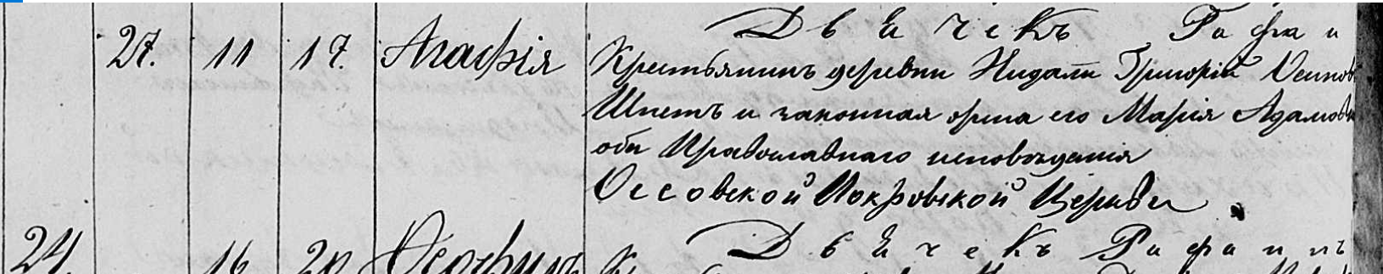

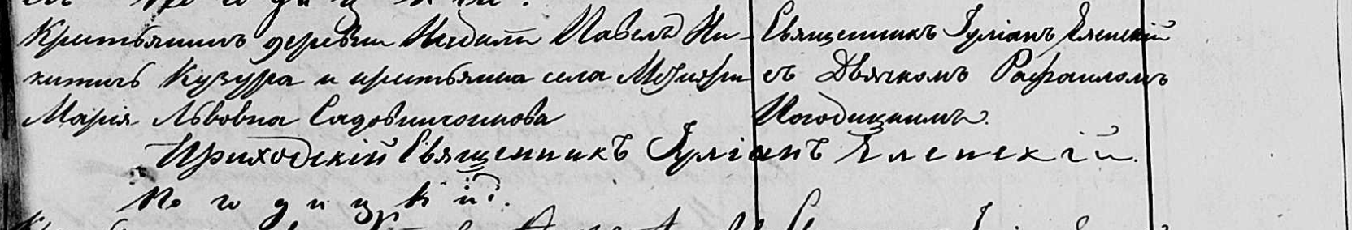

Осовская Покровская церковь. 17 сентября 1845 года. Запись о крещении.

Шпетова Агафия Григорьевна – дочь православных крестьян с деревни Недаль, родилась 11 сентября 1845 года, Шпет Агафия Григорьева, деревня Недаль.

Шпет Григорий Осипов – отец: Шпет Григорий Иосифов, деревня Недаль.

Шпетова Мария Адамовна – мать: Шпет Марьяна Фадеева, деревня Недаль.

Кузура Павел Никитин – крестный отец, крестьянин, с деревни Недаль, Кузура Павел Микитов, деревня Недаль.

Садовничонкова Мария Львовна – крестная мать, крестьянка, с села Мстиж.

Еленский Юльян – приходской священник.

Погодицкий Рафаил – дьячек.